E G E R

DOBÓ TÉR ÉS KÖRNYÉKE
ÉPÍTÉSZETI REKONSTRUKCIÓJA

ÖTLETPÁLYÁZAT

2 0 0 8

M Ű S Z A K I L E Í R Á S

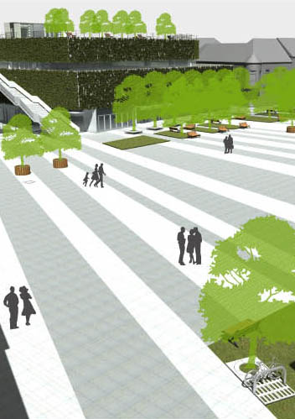

E G E R

DOBÓ TÉR ÉS KÖRNYÉKE
ÉPÍTÉSZETI REKONSTRUKCIÓJA

ÖTLETPÁLYÁZAT

2 0 0 8

M Ű S Z A K I L E Í R Á S

BEVEZETŐ, TERVEZÉSI KONCEPCIÓ

Eger barokk belvárosa főterének és környezetének tervezésekor arra törekedtünk, hogy a ma is jelentős központi szerepét tovább erősítsük kialakításának megváltoztatásával úgy, hogy minden társadalmi réteg, helyi lakos, és idelátogató turista megtalálja benne a számára fontos elemeket, ugyanakkor a tér reprezentálja Eger város egészét, történelmét, kultúrtörténetét, értékeit és jellegzetességeit egyaránt. Bár pozíciójának erősítését terveztük, de úgy, hogy a meglévő közterületek, utcák terek, és az újonnan létrehozott terek egységes szerkezetbe kapcsolt szoros együttműködése révét teljesedjen ki.
A tervezési terület a hangsúlyos szerkezeti elemként megjelenő Széchenyi utca és a vár közötti közlekedési tengely súlypontjában fekszik, sőt e közlekedési tengely egyik vége kétség kívül az autóbusz pályaudvar és térsége.
A Dobó tér és a Kis Dobó tér összetartozását burkolattal és egyéb térelemekkel, vizi elemekkel erősítettük. Annak analógiáján, hogy a víz, az Eger patak választja el a két teret, a felszínen vízjátékkal, szökőkút tengellyel kapcsoltuk össze, így ugyanaz az elem kapcsolja össze a két teret, ami szét is választja.
Javaslatunk alapján a kialakított térszerkezet fontos, kapcsolódó elemivé vált az újragondolt Eszperantó sétány, a Jókai és Bajcsy-Zsilinszky utcák, a Szent János és Érsek utcák, a megváltozó szerepkörű Zalár József utca, a mecset utca irányában az áruház és tervezett bővítése melletti új tér, valamint az Eger patak mentén kialakított sétány.
Tervünk lényeges eleme, a Dobó tér új dimenzióban való bővítése. Ez azt jelenti, hogy a megtartott, de lényegesen újragondolt áruház kialakítása során javasoljuk a térhasználatba bevonni az áruház második emeletén meglévő és kialakított, valamint a tetején kialakított zöldfelületeket és burkolt felületeket, melyek a dobó térről közvetlenül, lépcsővel és lifttel elérhetők. E Szépkilátó és egyéb teraszok bővítik a tér kihasználható felületét, a megjelenő funkciók, szolgáltatások számát, jelentős látványelemet kínál, a belváros ötödik homlokzatát (tetőket) is be lehet mutatni, és nem utolsó sorban az áruház jelenlegi vagy leendő tulajdonosait is bevonja a fejlesztésekbe. A javasolt bővítéssel, az alatta megvalósuló mélygarázzsal, az áruház jelenlegi homlokzatának megváltoztatásával a településszerkezet észrevétlenül helyén lévő elemévé válik. Mögötte a mecset utca irányába kiszélesített híd előtt új köztér alakul ki.
Az Eger patak a tervezési terület teljes hosszán végigsétálható, az eszperantó sétánymentén térszínen a Dobó tértől a Markoth utcáig pedig a víz szintjére levitt sétányon, melyhez pihenőhelyek és vendéglátóhely pinceborozó, kávézó kapcsolódik.
DOBÓ TÉR

A Dobó teret a kiírásnak eleget téve összekapcsoltuk a Kis Dobó térrel. Ez azonos burkolatot, illetve a víz, mint szétválasztó elemet használtuk fel a két tér összekapcsolására. Ez azt jelenti, hogy négy azonos ’gejzír’ szökökút került elhelyezésre egy vonal mentén a tereken, három a dobó téren, a negyedik pedig a Kis Dobó téren. Ezeknek a játékával, szervezésével, megvilágításával vizuálisan is összekapcsolható a két tér.
A tér csápjai a Zalár u, az Eszperantó sétány, a Jókai és Bajcsy-Zsilinszky utcák, Szent János és Érsek utcák a tér elnyúló közterületei, gyalogos illetve vegyes forgalommal szervezik a tér forgalmát. Mindegyikük új, faltól-falig burkolati felülettel.
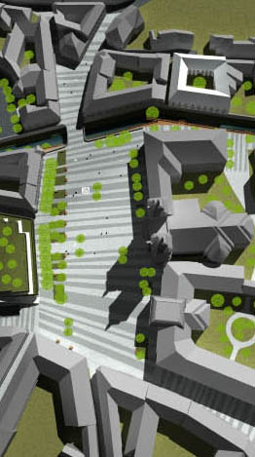
A tér alá a Zalár utca felőli fel és feljárattal mélygarázst terveztünk. Ez jelentős beruházás ugyan, de hosszútávon megoldja a belváros parkolási problémáját. Mintegy 150 parkolóhely elhelyezhető. Megközelítése a vegyes forgalmúra tervezett Zalár utca felől, gyalogos feljárata a tér szélén illetve a patak menti sétányon és rámpán keresztül szintén a térre.
A Dobó tér felszínén teljesen új burkolatosztás készül, mintha egy csíkos barokk lepel lenne kiterítve a téren. E szabálytalanul szabályosnak tűnő burkolatsávok utalhatnak a szőlőhelyi helyoldalakon elénk táruló szőlőlugas és szőlőtőke sorokra csakúgy, mint a Bükk hegység egymást váltó hegygerinceire és völgyeinek sorára, ugyanakkor kifejezheti az a kulturális sokféleséget, amellyel Eger rendelkezik.
Az új burkolat faltól falig, Eger patakig lefedi a teret. A burkolatosztás a keresztirányú tengelynek, illetve a városháza bejáratának külön hangsúlyt ad. A tér alatti mélygarázs határa olyan, hogy a tér két hosszabbik oldalán, az áruház előtti részen, illetve a városháza, templom, kollégium előtti részen a meglévő fasorok megmaradhatnak, azokat újabb elemekkel egészítettük ki. Két oldalon e fasorokhoz kapcsolódóan zöldfelület-sávok indulnak a tér hossztengelye felé mindkét oldalon, melyekben újabb fák kerültek elhelyezésre. Tehát a tér két hosszabbik oldalán fix növényzet kerül elhelyezésre, míg a tér közepén mobíliák kerülnek elhelyezésre mind pihenőpadok, mind növényzet (dézsásfák) tekintetében, hogy a tér bármikor az aktuális térhasználathoz alakítható legyen.
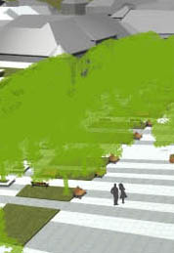
A téren a Dobó szobor a jelenlegi helyén marad, a Végvári Harcosok szobrát a város más területén javasoljuk elhelyezni. A városháza előtt inkább egy szabad térrészt javaslunk kialakítani, mely a hétköznapokon várakozó, találkozóhelyként működhet, rendezvény esetén pedig itt lehet felállítani a színpadot, melynek méltó hátteret biztosít a városháza, illetve hangsúlyos látványelemként jelenik meg mellette a kivilágított vagy éppen az elsötétített templom nagy tömege.
A téren új elemként vízjáték jelenik meg, e téren a rendszerből három, arányosan elhelyezett elem, a negyedik, a kapcsolatot hangsúlyozandó, a Kis Dobó téren. Ezen elem tengelye tovább hangsúlyozza kilátási irányt, a tér, Dobó szobor, Kis Dobó tér, vár irányába. E vízjátékhoz kapcsolódhat fégy és hangjáték is. A visszaeső víznek külön látszó medencéje nincs, réselfolyókon keresztül elfolyik a burkolatról és felszín alatt gyűlik össze.
Kerékpártárolók, információs táblák, interaktív pontok a téren több helyen kerülnek elhelyezésre.
A Zalár utca, Dobó tér, Bajcsy-Zsilinszky utcától a Széchenyi utca felé eső tömbök korábban feltárt tömbbelsőihez való kapcsolódási pontokat javasoltunk a tereken.

AZ ÁRUHÁZ ÉS TÉRSÉGE

Az áruház tömege, megjelenése idegenül hat a belváros szerkezetében, annak ellenére is, hogy mégiscsak egy korszak építészetének emléke. Ahogy a kiírás is fogalmaz, inkább eltakarni kellene. Parkolóterülete pedig egy rendetlen, szervezetlen gazdasági udvar képét mutatja. Ez e belváros szívében megengedhetetlen.
Az áruházat meghagytuk, mert elbontásának igen kicsi az esélye, de olyan javaslatot adunk, amely úgy átváltoztatja, sőt, bekapcsolja a város vérkeringésébe, hogy nincs szükség az elbontásra.
Az épület szerkezetéből adódóan a Zalár utca felőli árkádos túlnyúláson változtatunk annyit, hogy egy lépcső kap ott helyet, mely felvezet a második szint meglévő kerengőjére úgy, hogy közben beleolvad az új homlokzatba. (A lépcső alatt érkezik fel a térre az egyik feljárat a mélygarázsból.) Ez az új holmokzat pedig két oldalról egy növényzettel befuttatott vázszerkezet, vagy egy ilyen hatásúra festett üvegfelület.
E második szint kerengőjéről az épület következő oldalán újabb lépcső vezet fel a legfelső szint tetejére, a ’szépkilátóra’, mely alapvetően egy hatalmas zöldtető, kisebb burkolt felületekkel. Mindezek megközelítése épületen belül lifttel, mozgólépcsővel is megközelíthető. E két szintnyi új térfelület a Dobó térhez közvetlenül kapcsolódik, egyben jelentősen megnöveli azt a felső szint jelentős területe önálló rendezvények, kiállítások, vásárok lebonyolítására is alkalmas, de szervesen és egyszerűen kapcsolódhat a Dobó tér rendezvényeihez is.
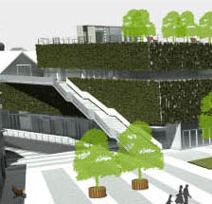
Például boros rendezvényekkor a Dobó téren bemutathatók a végtermékek, a borászatok, fent a tetőn, a ’szőlőhegyen’ pedig a borkészítés folyamata, az új technológiák. Mindamellett, hogy fantasztikus kilátás nyílik innen a belvárosra, a várra, még a Dobó tér színpadára is. A teraszok ugyanakkor éttermek, kávézók teraszaiként is működhetek, ezzel is kibővítve a belváros központjának kínálatát.
Jelentősebb változás az áruház észak-nyugati oldalán történik. Itt új beépítést javasolunk a jelenlegi parkoló területén, mintegy az áruház bővítéseként, de egy része akár szállodaként is működtethető. A beépítés keretes, belső fedett udvarral, az új szárny szintjei kapcsolódnak az áruház szintjeihez, a két létesítmény több helyen átjárható. A bővítmény szigorúan a belvárosba illeszkedő hagyományos tömeg, kisvárosi karakterű homlokzattal, mely mellett új, modern elemként a régi áruház jelenik meg új homlokzatával. A két épület találkozásánál a földszinten átjárás biztosított, új fedett közlekedési vonal alakul ki ezzel a Mecset utca felől az áruházon át, a már feltárt tömbbelsőkön keresztül a Széchenyi utca felé.
Az új beépítés a patak felől annyira visszahúzott, hogy marad hely az épület alatt létesített közel 50 férőhelyes mélygarázs lejárójának, valamint marad elegendő területrész a gyalogos közlekedésre, zöldfelület kialakítására, fasor létesítésére is. E létesítmény beruházóját minden bizonnyal jelentősen be lehet vonni a terület környezetének rendbetételére is. Az áruház tervezett bővítése mögött a mecset utcai kiszélesített híd előtt a belvároshoz mind arányával, mind formájával szépen illeszkedő tér alakult ki.
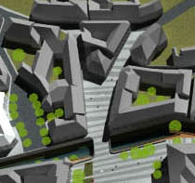
A Zalár József utca pedig vegyes forgalmú, csillapított úttá alakul, ahol gyakorlatilag csak a mélygarázsok forgalma bonyolódik, illetve a szervezett árufeltöltés, egyéb forgalom nincs.

KIS DOBÓ TÉR

A Kis Dobó tér a Dobó tér, Széchenyi utca és térsége és a vár közötti gyalogos forgalom fontos állomása, hangulatos teresedés. A teret a burkolatazonosság mellett a már említett víz elem kapcsolja szervesen a Dobó térhez. Ezen elem egyben a tér jelzőpontjaként is funkcionál. Az ipszilon alakú tér vár irányú ága határozottan jobban igénybevett közlekedési útvonal. Ezt figyelembe véve jelöltük a kiülők javasolt határát.

EGER PATAK

A várost átszelő Eger patak tervezési terület által érintett szakaszán több helyen a tömör lábazati falat javasoltuk áttört korlát, illetve üveg korlátra kicserélni, hogy a patak és az általa képviselt ökológiai folyosó, szervesebben tudjon kapcsolódni a közterület használathoz.
De a patakot ennél egyértelműben is bekapcsoltuk a gyalogos, kerékpáros vérkeringésbe. Egy szakaszon, a Dobó tér észak –keleti sarkától a Markoth utcáig a patak menti zöldsávot alkalmassá tettük a közlekedésre, gyilokjáró szerű gyalogutat építettünk ki, melyet mindkét végén rámpával lehet megközelíteni. A sétaút mentén több pihenőhely van kialakítva, valamint több, a város eredetére utaló égerfa kerül telepítésre, melyek korábban is e patak mentére voltak jellemzőek.
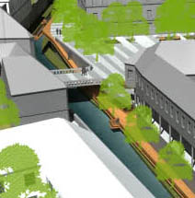
A sétánnyal szemközti oldalon megjelenő támfal felülete akár interaktív információs táblaként is felfogható, be inkább alkalmas hely Eger történelmében fontos személyek, események bemutatására, akár felirat, akár dombormű, festés, vagy egyéb képzőművészeti alkotás formájában

A sétány Dobó tér, Kis Dobó teret összekötő hídja alatti szakaszon, a híd alól kilógva, de a tér alá beugratva helyeztünk el egy kávézót, amely inkább egy étterem, borozó, mely kialakításával a szőlőhegyen illetve a város alatt húzódó bortároló pincerendszerre utal.
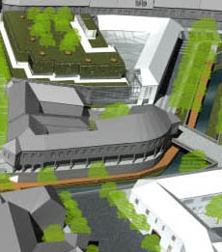
Ezen étterem szerkezetileg a mélygarázshoz kapcsolódik, kiszolgálása, feltöltése is onnan történik, érzésben pedig, mintha a patak felett lebegne.
Az étterem mellett közvetlen gyalogos be és kijárat van a mélygarázsba, ez a második kijárat, ahonnan e patakmederben vezetett sétaúton és a rámpákon keresztül érhető el a felszín.

SZÚNYOG KÖZ

A Szúnyog közben lévő ideiglenes parkolót megszűntettük, helyére illeszkedő tömegű, magastetős, keretes beépítést javasoltunk. Iroda, üzlet és lakóház funkcióval. Ez által az eddigi beépítési hiány megszűnik, határozott térfal alakul ki helyette.
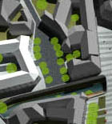
Minimális telekhatár korrekció mellett a patak mentén gyalogos, kerékpáros közlekedési sáv szabadon marad, a Szúnyog köz patak felőli vége pedig kiteresedik, fásított parkolótérré alakul. Ez a helyben jelentkező parkolóigényt kielégíti, a többi, kényszerből igénybe vett parkolóhely pedig a tervezett mélygarázsokban pótlásra kerül.

ESZPERANTÓ SÉTÁNY ÉS FAZOLA UTCA

A Fazola utcát egy új híddal összekötöttük az Eszperantó sétánnyal. Ezáltal a Dobó tér és a vár között egy új gyalogos közlekedési vonal nyílik meg. A híd érkezésénél a beépítés visszább ugrik, lazább zöldfelületbe érkezünk, ahol képzőművészeti alkotás elhelyezésére van lehetőség.
Az Eszperantó sétány új, a Dobó térhez illeszkedő kiselemes burkolatot kap, valamint a sétány mentén végig fák és pihenőpadok kerülnek elhelyezésre.
A sétány jelentős szakaszán, mintegy a sétányt kiszélesítve a patak fölé nyúló gyilokjárót javasoltunk kialakítani fából, melyből több helyen még jobban a víz fölé nyúló pihenőhelyeket alakítottunk ki. Ez a megoldás a sétányt izgalmasabbá teszi, valamint közvetlenebb kapcsolatot alakít ki a vízzel.
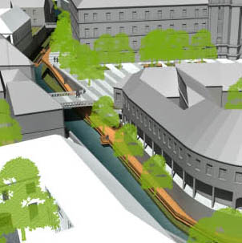
E gyilokjáró szerkezet a sétány Dobó térhez közeli végénél egészen a patak vize fölé nyúlik egy sávban ezáltal a patak mindkét irányban hosszan feltárulkozik a nézelődő számára.

VÁROSHÁZA ÉS MEGYEHÁZA UDVARA,
MINORITA TEMPLOM BELSŐ UDVARA

Az említett tömbbelsőkben a meglévő jó állapotú kialakult közlekedési irányokon kívül újakat javasoltunk. A tömb túl nagy ahhoz, hogy meg kelljen kerülni, ezért több irányban is gyalogos közlekedési nyomvonalat javasoltunk. Melyek további környező tömbök feltárását szolgáló utakhoz kapcsolódnak. A legfontosabb elem a templom mögött a városháza udvarán javasolt átközlekedés. Ezek mindegyike lehet korlátozott közhasználatú, vagyis az átjárás korlátozható akár csak nappalra, vagy csak bizonyos eseményekre is. De az gondoljuk, a mai demokráciában a városháza udvara, tere nem kell, hogy feltétlenül elzárt legyen.
KÖZLEKEDÉS, PARKOLÁS

A közlekedési rend a tervlapokon ábrázoltak szerint alakul, a tervezési területen gépjárművel szabadon járható a Markoth utca, Mecset utca, Szúnyog köz, a Zalár József utca, Bajcsy-Zsilinszky utca, Jókai utca, Szent János és Érsek utcákon az elsődleges forgalom a gyalogos, korlátozott a gépjárműforgalom. A Dobó tér, Kis Dobó tér, Eszperantó sétány, áruház mögötti gyalogút, patak menti sétány, javasolt tömbfeltáró utak mind gyalogutak.
Parkolómérlegünk jelentősen pozitív a jelenlegi parkolóhelyek közel háromszorosát létesítettük. Föld alá, az új beépítés alá került az áruház melletti parkoló, részben megszűnt, illetve áthelyeződött a Szúnyog közi parkoló, és mintegy 150 férőhelyes térszín alatti parkoló létesült a belváros parkolóigényének kiszolgálására a Dobó tér alatt.

TÉRFALAK, SZÍNEZÉS
A tervezési terület térfalai nagyrészt kialakultak. Jelentős részük értékes épület országos, vagy helyi védelem alatt áll. Ebből kifolyólag ezek homlokzatait érintetlenül hagytuk, felújításuk szükség szerint elvégzendő.
Az általunk tervezett új létesítmények tömegükkel, elhelyezésükkel, homlokzatképzésükkel sem akarnak hivalkodni, sokkal inkább beleolvadni az értékes meglévő utcaképbe. A tervezett épületek illeszkedése az utcaképeken, metszeteken megfigyelhető.
Az értékes városközpont vizuális arculattervét el kell készíttetni. Több történeti városközpontban élő probléma, hogy milyen színre szabad a homlokzatokat festeni egy-egy felújítás során. E színterv alapja a történeti kutatás, a település szerkezetének fejlődése, kialakulásának kora, környezetének (tárgyi, épített, természeti) részletes vizsgálata. Fontos a város jelzőszínének ismerete.
A színek módosíthatják a teret, megváltoztathatják a meglévő építészeti adottságokat. Kiemelhetünk és jelentéktelenné is tehetünk elemeket a színekkel. Növelhetünk és csökkenthetünk méretük hatását. A telített színek, pl.: a homlokzatokat közelítik egymáshoz, figyelemfelkeltők. A tört, árnyalatok térmélységet fokozó skálákat alkotnak, csökkenthetik a formai hiányosságok vizuális hatását.
A vizuális tervezés céljaira kialakított, nemzetközileg elfogadott Coloroid színrendszer színtere harmóniaküszöb-mérésekre épül. Színjelei a tervezés számára fontos színezetet, telítettséget és világosságot fejezik ki.
Minden kornak megvannak a jellegzetes színei. A Barokk épületek külső megjelenésére jellemző a tört fehér, a fanyar sárga, a tompa barokk sárga, a rózsakvarc, a tört türkiz zöld, a szürkés opál zöld, a malachit zöld, a porzöld, a mandula zöld, az almadin vörös, a királykék, a nürnbergi kék, az elefántcsont fekete színek.

ZÖLDFELÜLETI ÉS KERTÉSZETI MEGOLDÁSOK, UTCABÚTOROK, ALKALMAZOTT ANYAGOK

Tervjavaslatunkban a telepítés jellemző a megszüntetéssel szemben.
A Dobó tér alatt a mélygarázs kialakítása olyan, hogy a tér két hosszanti szélén lévő fák megtarthatók, 14 kis és közepes méretű fát azonban érint a beavatkozás, ezek egy része áttelepíthető, néhány egyedet azonban ki kell vágni. Helyettük azonban a téren az újonnan létesített zöldfelületeken visszapótoljuk.
Továbbá a tér középső részén dézsákban jelentős mennyiségű fát elhelyezünk.
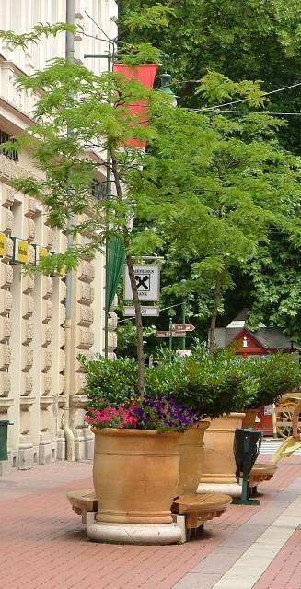
A kibővített Dobó téren, vagyis az áruház tetején és teraszán körülbelül 1200m2 zöldfelületet létesítünk. E terület egy része két, illetve háromszintes növényállományt jelent. Az áruház homlokzatának tervezett zöld növényzettel való befuttatása is a zöldfelületekhez sorolandó.
Az eszperantó sétányon jelenleg nem jelennek meg fák, javaslatunkban a sétány teljes hosszon fásított lesz.
Az Eger patak mentén mind a víz szintjén tervezett sétány mentén mind pedig térfelszínen több fa, fasor telepítése tervezett, néhány égerfa a város eredetére utalva.
Szúnyog köz tervezett parkolója kizárólag fásítottan készülhet.
A kapcsolódó tömbbelsőkben a meglévő növényállomány revitalizációját javasoljuk, a meglévő növényzetet új elemekkel egészítjük ki, a tervezett feltáró utak mentén hangsúlyozott fasorokkal.

A tereken, utcákon a padokat fa, kő, beton, acél anyagok felhasználásával javasoljuk kialakítani az általunk javasolt pad illetve kerékpártároló az alábbi.
Az említett dézsásfa tárolóedénye készülhet fából, illetve agyagból.
A Dobó téren a burkolat nagyelemes kétféle árnyalatú fagyálló főrészelt mészkőből készülne. A csatlakozó utcákon, sétányon ugyanez az agyag kisebb elemekből világos elválasztó sávokkal.
